# **Оффер о приеме на работу**

Рады сделать предложение о работе в нашей компании на следующих условиях:

**Должность:** Конструктор-технолог

**Планируемая дата выхода:**.. г.

**Оклад: 1 месяц – оклад** 75 000 руб., 2-3 месяц - оклад 80 000 руб. С 4 месяца начисления премиальной части согласно из таблицы.

**Испытательный срок:** 3 месяца.

**Функционал:**

* Проектирование строительных заданий на лифтовое оборудование.
* Моделирование лифтового оборудования (поузловая сборка, общая сборка )
* Контроль за соблюдением ГОСТ и необходимых параметров при проектировании моделей.
* 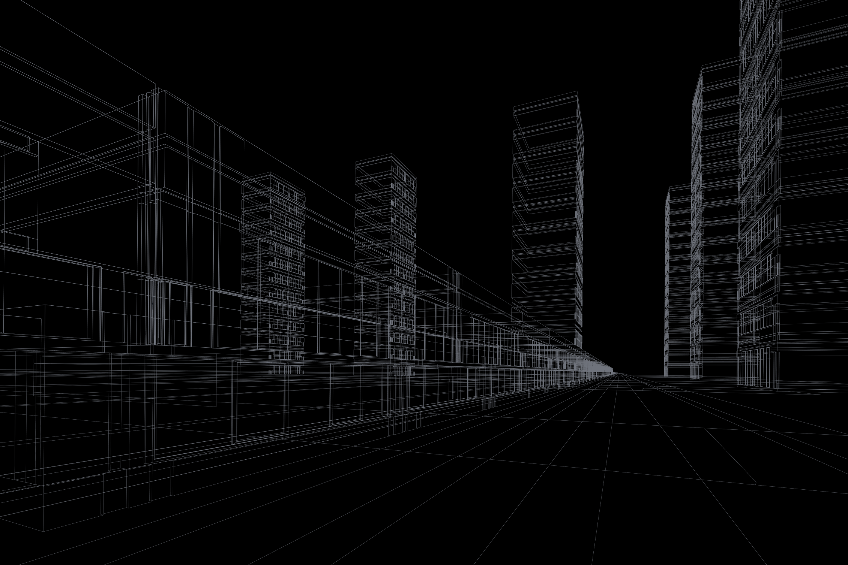Оптимизация конструктива проектируемых моделей оборудования.
* Ведение базы данных спроектированных моделей ,СЗ,МЧ.
* Подготовка и выгрузка рабочих чертежей и комплектовочных ведомостей.
* Взаимодействие с другими отделами компании для своевременного выявления необходимых изменений в конструктиве продукции.
* Подготовка и создание МЧ.

|  |  |  |  |  |  |
| --- | --- | --- | --- | --- | --- |
| **Ставка** | **Объем выпуска** | **Премия база** | **Коэффициент** | **Премия факт** | **До вычета налога** |
| 75 000,00 ₽ | Менее 5 единиц | 20 000,00 ₽ | 0 | 0,00 | 75 000,00 ₽ |
| 75 000,00 ₽ | Менее 10 единиц | 20 000,00 ₽ | 0,5 | 10 000,00 ₽ | 85 000,00 ₽ |
| 80 000,00 ₽ | 10 единиц | 20 000,00 ₽ | 1 | 20 000,00 ₽ | 100 000,00 ₽ |
| 80 000,00 ₽ | 11 единиц | 20 000,00 ₽ | 1,1 | 22 000,00 ₽ | 102 000,00 ₽ |
| 80 000,00 ₽ | 12 единиц | 20 000,00 ₽ | 1,2 | 24 000,00 ₽ | 104 000,00 ₽ |
| 80 000,00 ₽ | 13 единиц | 20 000,00 ₽ | 1,3 | 26 000,00 ₽ | 106 000,00 ₽ |
| 80 000,00 ₽ | 14 единиц | 20 000,00 ₽ | 1,4 | 28 000,00 ₽ | 108 000,00 ₽ |
| 80 000,00 ₽ | 15 единиц | 20 000,00 ₽ | 1,5 | 30 000,00 ₽ | 110 000,00 ₽ |
| 80 000,00 ₽ | 16 единиц | 20 000,00 ₽ | 1,6 | 32 000,00 ₽ | 112 000,00 ₽ |
| 80 000,00 ₽ | 17 единиц | 20 000,00 ₽ | 1,7 | 34 000,00 ₽ | 114 000,00 ₽ |
| 80 000,00 ₽ | 18 единиц | 20 000,00 ₽ | 1,8 | 36 000,00 ₽ | 116 000,00 ₽ |
| 80 000,00 ₽ | 19 единиц | 20 000,00 ₽ | 1,9 | 38 000,00 ₽ | 118 000,00 ₽ |
| 80 000,00 ₽ | 20 единиц | 20 000,00 ₽ | 2 | 40 000,00 ₽ | 120 000,00 ₽ |
| 80 000,00 ₽ | 21 единиц | 20 000,00 ₽ | 2,1 | 42 000,00 ₽ | 122 000,00 ₽ |
| 80 000,00 ₽ | 22 единиц | 20 000,00 ₽ | 2,2 | 44 000,00 ₽ | 124 000,00 ₽ |
| 80 000,00 ₽ | 23 единиц | 20 000,00 ₽ | 2,3 | 46 000,00 ₽ | 126 000,00 ₽ |
| 80 000,00 ₽ | 24 единиц | 20 000,00 ₽ | 2,4 | 48 000,00 ₽ | 128 000,00 ₽ |
| 80 000,00 ₽ | 25 единиц | 20 000,00 ₽ | 2,5 | 50 000,00 ₽ | 130 000,00 ₽ |